序号 | 品名 | 单位 | 技术参数 | 图片
1 | 多功能反光棉服 | 件 | 1.主面料:牛津复合面料，黑黄拼接，防风防雨  2.里面料:丝光里内胆  3.反光材料:PVC晶格反光条  4.内胆:黑色，300g全生物绒填充(更加蓬松保暖、无异味、水洗不变形)  5.尺码:160-195  6.印字工艺:热压反光字  备注：可拆卸内胆，活里活面，四季可穿。口袋斜插，可配臂章 | 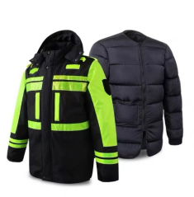
2 | 加绒裤 | 条 | 1.面料：100%聚酯纤维  2.里料：复合摇粒绒  3.裤型：直筒，腰部松紧抽绳及裤脚可调节收口设计；无口袋；  4.静水压（防水指数）:≥50kPa（约5000mmH₂O）  5.透湿率（透气指数）:≥6000g/m²·24h  6.耐磨性能：≥15000次  7.耐水色牢度：≥3级  8.耐摩擦色牢度：干摩≥3级，湿摩≥3-4级  9.耐光色牢度：≥4-5级  10.甲醛含量：≤20mg/kg  11.PH值：6.0-7.0 | 